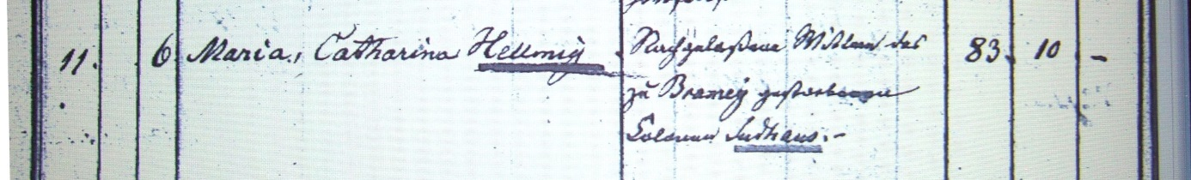

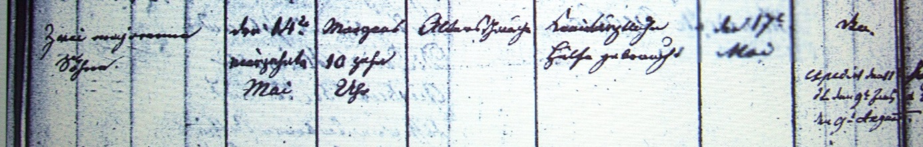

Kirchenbuch Heeren 1844; ARCHION-Bild 79 in „Beerdigungen 1820 – 1870“

Abschrift:
Nr. 11; ..;Maria Catharina Hellmig; Nachgelassene Witwe des zu Bramey gestorbenen Colonus Sudhaus; Alter: 83 Jahre 10 Monate; hinterläßt: zwei majorenne Söhne; Sterbedatum: den 14ten Mai morgens 10 Uhr; Todesursache: Altersschwäche; keine ärztliche Hilfe gebraucht; Beerdigungsdatum: den 17ten Mai; Kirchhof: Heeren“; Randnotiz unleserlich.

